审计报告中表格排版要求
一、具体排版标准
1. 字体与字号
- 总标题/表格名称：
  - 字体：黑体 或 微软雅黑。
  - 字号：14号 或 小四，可加粗。
  - 位置：通常合并居中于表格上方。
- 表头（列标题）：
  - 字体：宋体 或 等线。
  - 字号：11号 或 五号，加粗。
  - 对齐：居中或根据内容左/右对齐（如“项目”左对齐，“金额”右对齐）。
- 表格正文数据：
  - 字体：宋体、等线 或 Times New Roman（若涉及英文报告）。
  - 字号：10号 或 五号（常用），或 11号。确保打印后清晰可辨。
- 表脚（备注、制表人、日期等）：
  - 字体：楷体 或 宋体。
  - 字号：9号 或 小五，通常为灰色或不加粗以区别于正文。
2. 边框与线条
- 基本原则：外框粗，内框细；表头与数据区分界明显。
- 标准设置：
  - 外边框：粗实线（1.5磅或2.25磅）。
  - 表头下边框：双实线 或 中等粗细实线（1.0磅），用于清晰分隔表头与数据。
  - 内部网格线：细实线（0.5磅或最细）。为保持界面整洁，可在“视图”中取消显示默认的“网格线”，而采用手动设置的边框。
  - 合计行：上边框为双实线或粗实线，与上方数据区分。
  - 小计行：上边框可使用虚线或较粗的细实线。
3. 对齐方式
- 文本型数据（如科目名称、项目说明）：左对齐。
- 数值型数据（如金额、数量、百分比）：右对齐，小数点位数必须统一。建议使用“会计专用”格式（千位分隔符，负数用括号表示）或“数值”格式。
- 日期型数据：右对齐或居中，使用统一的日期格式（如：YYYY-MM-DD）。
- 表头：通常与下方数据对齐方式一致（如“金额”列标题右对齐）。
4. 数字格式
- 货币金额：建议使用会计格式，无货币符号（或在标题中注明单位“人民币：元”）。例如：#,##0.00_);(#,##0.00)。
- 百分比：统一小数位数（如0.00%）。
- 重要提示：
  - 确保所有公式计算准确，并锁定关键公式单元格。
  - 使用“千位分隔符”提高大数字的易读性。
  - 负数用红色字体、括号或前置负号表示，并在表注中统一说明。
5. 单元格填充与颜色
- 使用原则：极简、克制。通常只在必要时用于强调。
- 常见用法：
  - 表头：填充浅灰色（如15%灰度）以示区分。
  - 合计行：填充稍深一点的浅灰色（如25%灰度）。
  - 需要特别关注的行/列（如异常数据）：可使用极浅的黄色或红色填充，切忌颜色过深影响阅读。
  - 交替行填充：对于长表格，可对数据行使用“斑马线”（交替的浅色填充），增强可读性。
6. 行高与列宽
- 行高：根据字号调整，通常设置为 18-25磅，或使用“自动换行”和“调整行高”功能。
- 列宽：以能完整显示内容为准，不出现“####”或被截断的文字。可双击列标边界自动调整。
7. 打印设置
- 页面布局：设置为 A4、纵向（宽表可用横向）。
- 页边距：适中，通常使用“普通”或“窄”边距。
- 居中方式：在“页面设置”中，勾选 水平居中（必要时勾选垂直居中）。
- 页眉页脚：可设置页眉为报告名称/表格名称，页脚为页码（格式如“第 1 页 共 * 页”）和打印日期。
- 标题行重复：若表格跨页，在“页面布局”->“打印标题”中设置“顶端标题行”，确保每页都打印表头。

二、示范案例
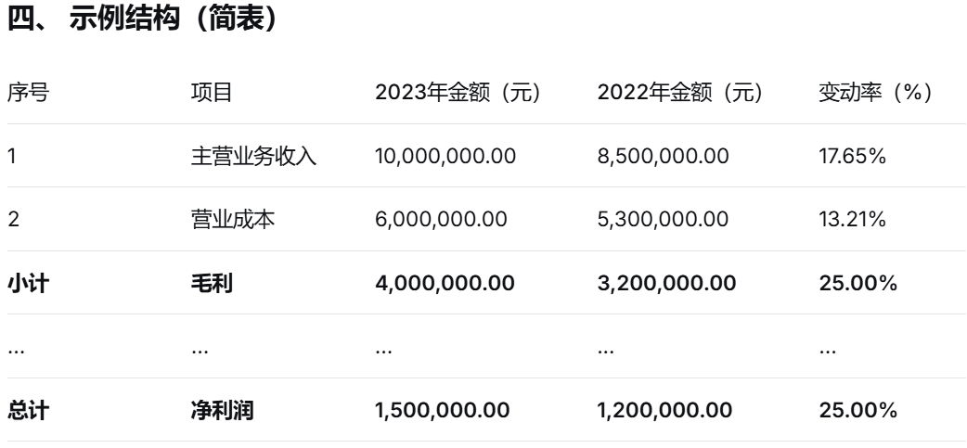

序号 | 项目 | 2023年金额（元） | 2022年金额（元） | 变动率（%）
1 | 主营业务收入 | 10,000,000.00 | 8,500,000.00 | 17.65%
2 | 营业成本 | 6,000,000.00 | 5,300,000.00 | 13.21%
小计 | 毛利 | 4,000,000.00 | 3,200,000.00 | 25.00%
... | ... | ... | ... | ...
总计 | 净利润 | 1,500,000.00 | 1,200,000.00 | 25.00%
- 注： 1. 本表数据已进行审计调整；2. 变动率计算基数为2022年金额；3. 负数以红色加括号表示。

